

上が、高品位のカラーとモノクロ

下が、画面キャプチャ

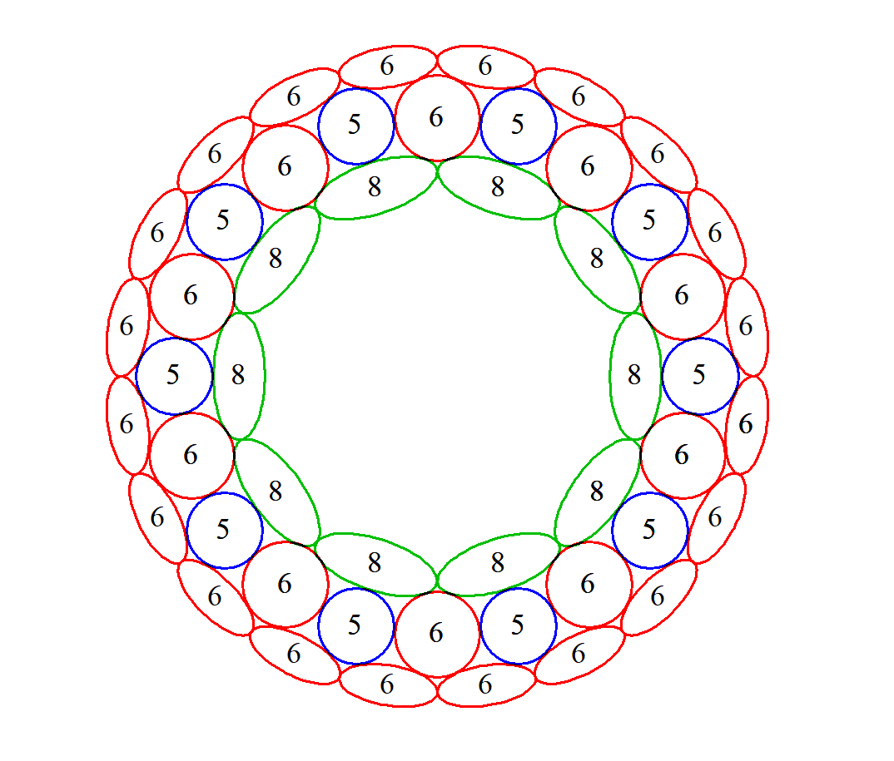

システムの情報は、これで良いですか。

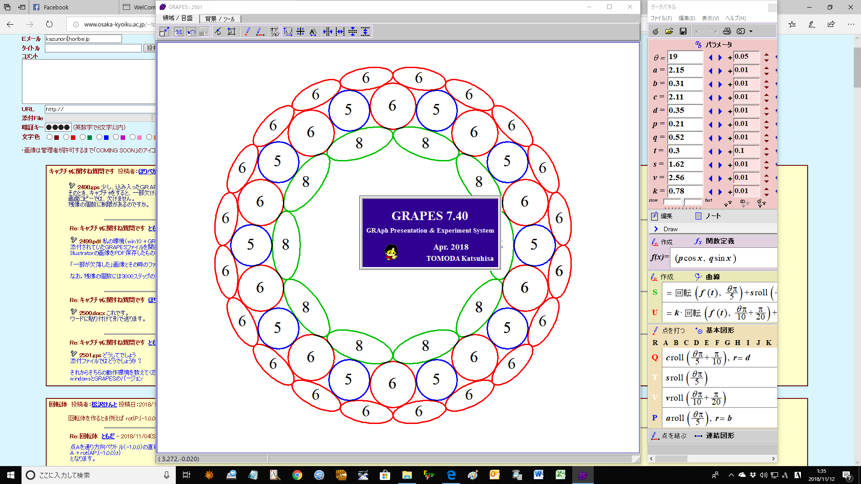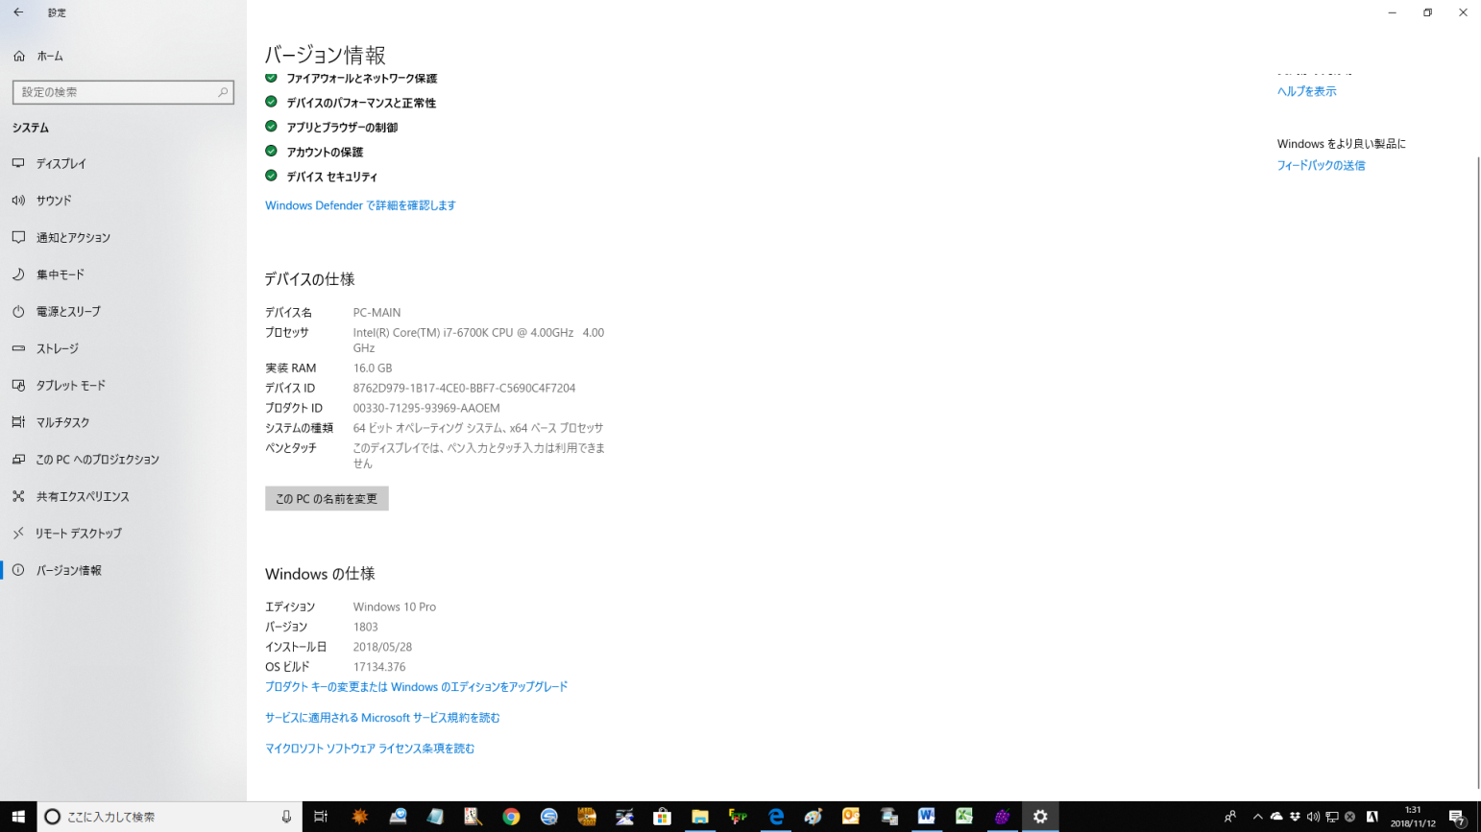

Grapesのバージョン